2019年河南省许昌市禹州市高二数学模拟试卷（理科）

一、选择题：本大题共12个小题，每小题5分，共60分.在每小题给出的四个选项中，只有一项是符合题目要求的.
1．已知全集U=R，集合A={x|﹣1≤x≤1}，B={x|x²﹣2x≤0}，则（∁_{U}A）∩B=（ ）
A．[﹣1，0] B．[﹣1，2] C．（1，2] D．（﹣∞，1]∪[2，+∞）
2．设复数z=1+i（i是虚数单位），则|+z|=（ ）
A．2 B． C．3 D．2
3．不等式|2x﹣1|＞x+2的解集是（ ）
A．（﹣，3） B．（﹣∞，﹣）∪（3，+∞） C．（﹣∞，﹣3）∪（，+∞） D．（﹣3，+∞）
4．若函数f（x）=2sin（ωx+θ）对任意x都有f（+x）=f（﹣x），则f（）=（ ）
A．2或0 B．﹣2或2 C．0 D．﹣2或0
5．一算法的程序框图如图，若输出的y=，则输入的x的值可能为（ ）
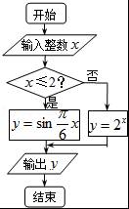
A．﹣1 B．0 C．1 D．5
6．已知双曲线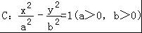，它的一个顶点到较近焦点的距离为1，焦点到渐近线的距离是，则双曲线C的方程为（ ）
A．x²﹣=1 B．﹣y²=1 C．﹣y²=1 D．x²﹣=1
7．用a，b，c表示空间中三条不同的直线，γ表示平面，给出下列命题：
①若a⊥b，b⊥c，则a∥c；
②若a∥b，a∥c，则b∥c；
③若a∥γ，b∥γ，则a∥b；
④若a⊥γ，b⊥γ，则a∥b．
其中真命题的序号是（ ）
A．①② B．②③ C．①④ D．②④
8．设点M（x，y）是不等式组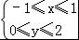所表示的平面区域Ω中任取的一点，O为坐标原点，则|OM|≤2的概率为（ ）
A．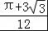 B．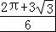 C．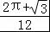 D．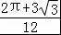
9．已知等差数列{a_{n}}的前n项和为S_{n}，若S₁₇=170，则a₇+a₉+a₁₁的值为（ ）
A．10 B．20 C．25 D．30
10．已知△ABC三边长构成公差为d（d≠0）的等差数列，则△ABC最大内角α的取值范围为（ ）
A．＜α≤ B．＜α＜π C．≤α＜π D．＜α≤
11．已知f（x）=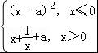在x=0处取得最小值，则a的最大值是（ ）
A．4 B．1 C．3 D．2
12．若对∀x，y∈[0，+∞），不等式4ax≤e^{x+y﹣2}+e^{x﹣y﹣2}+2恒成立，则实数a的最大值是（ ）
A． B．1 C．2 D．

二、填空题：本大题共4小题，每题5分，满分20分，将答案填在答题纸上
13．命题“对任意x≤0，都有x²＜0”的否定为_______．
14．若（ax²+）⁶的展开式中x³项的系数为20，则ab的值为_______．
15．设函数f（x）=lnx的定义域为（M，+∞），且M＞0，对于任意a，b，c∈（M，+∞），若a，b，c是直角三角形的三条边长，且f（a），f（b），f（c）也能成为三角形的三条边长，那么M的最小值为_______．
16．已知||=1，||=， =0，点C在∠AOB内，且∠AOC=30°，设=m+n（m、n∈R），则等于_______．

三、解答题：本大题共5小题，共70分.解答应写出文字说明、证明过程或演算步骤.
17．等差数列{a_{n}}的公差为d（d＜0），a_{i}∈{1，﹣2，3，﹣4，5}（i=1，2，3），则数列{b_{n}}中，b₁=1，点B_{n}（n，b_{n}）在函数g（x）=a•2^{x}（a是常数）的图象上．
（Ⅰ）求数列{a_{n}}、{b_{n}}的通项公式；
（Ⅱ）若c_{n}=a_{n}•b_{n}，求数列{c_{n}}的前n项和S_{n}．
18．如图，在直三棱柱ABC﹣A₁B₁C₁中，∠BAC=90°，AB=AC=2，AA₁=6，点E、F分别在棱BB₁、CC₁上，且BE=BB₁，C₁F=CC₁．
（1）求平面AEF与平面ABC所成角α的余弦值；
（2）若G为BC的中点，A₁G与平面AEF交于H，且设=，求λ的值．
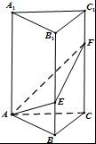
19．甲、乙两同学参加数学竞赛培训，现分别从他们在培训期间参加的若干次预赛成绩中随机抽取8次，具体成绩如下茎叶图所示，已知两同学这8次成绩的平均分都是85分．
（1）求x；并由图中数据直观判断，甲、乙两同学中哪一位的成绩比较稳定？
（2）若将频率视为概率，对甲同学在今后3次数学竞赛成绩进行预测，记这3次成绩中高于80分的次数为ξ，求ξ的分布列及数学期望Eξ．
甲 |  |  |  |  | 乙
 |  | 9 | 8 | 7 | 5
8 | x | 2 | 1 | 8 | 0 | 0 | 3 | 5
 |  | 5 | 3 | 9 | 0 | 2 | 5
20．已知动点P到直线x=2的距离等于P到圆x²﹣7x+y²+4=0的切线长，设点P的轨迹为曲线E；
（1）求曲线E的方程；
（2）是否存在一点Q（m，n），过点Q任作一直线与轨迹E交于M、N两点，点 （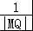，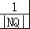）都在以原点为圆心，定值r为半径的圆上？若存在，求出m、n、r的值；若不存在，说明理由．
21．已知函数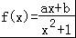（其中常数a，b∈R），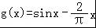．
（Ⅰ）当a=1时，若函数f（x）是奇函数，求f（x）的极值点；
（Ⅱ）若a≠0，求函数f（x）的单调递增区间；
（Ⅲ）当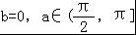时，求函数g（x）在[0，a]上的最小值h（a），并探索：是否存在满足条件的实数a，使得对任意的x∈R，f（x）＞h（a）恒成立．

请考生在22、23、24三题中任选一题作答，如果多做，则按所做的第一题记分.[选修4-1：几何证明选讲]（共1小题，满分10分）
22．如图，P为圆外一点，PD为圆的切线，切点为D，AB为圆的一条直径，过点P作AB的垂线交圆于C、E两点（C、D两点在AB的同侧），垂足为F，连接AD交PE于点G．
（1）证明：PC=PD；
（2）若AC=BD，求证：线段AB与DE互相平分．
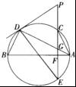

[选修4-4：坐标系与参数方程]
23．已知直角坐标系xOy的原点和极坐标系Ox的极点重合，x轴非负半轴与极轴重合，单位长度相同，在直角坐标系下，曲线C的参数方程为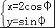，（φ为参数）．
（1）在极坐标系下，若曲线C与射线θ=和射线θ=﹣分别交于A，B两点，求△AOB的面积；
（2）给出直线l的极坐标方程为ρcosθ﹣ρsinθ=2，求曲线C与直线l在平面直角坐标系中的交点坐标．

[选修4-5：不等式选讲]
24．已知：函数f（x）=|1﹣3x|+3+ax．
（1）若a=﹣1，解不等式f（x）≤5；
（2）若函数f（x）有最小值，求实数a的取值范围．

参考答案与试题解析

一、选择题：本大题共12个小题，每小题5分，共60分.在每小题给出的四个选项中，只有一项是符合题目要求的.
1．已知全集U=R，集合A={x|﹣1≤x≤1}，B={x|x²﹣2x≤0}，则（∁_{U}A）∩B=（ ）
A．[﹣1，0] B．[﹣1，2] C．（1，2] D．（﹣∞，1]∪[2，+∞）
【考点】交、并、补集的混合运算．
【分析】化简集合B，求出A的补集，再计算（∁_{U}A）∩B．
【解答】解：全集U=R，集合A={x|﹣1≤x≤1}，
B={x|x²﹣2x≤0}={x|0≤x≤2}，
∴∁_{U}A={x|x＜﹣1或x＞1}，
∴（∁_{U}A）∩B={x|1＜x≤2}=（1，2]．
故选：C．

2．设复数z=1+i（i是虚数单位），则|+z|=（ ）
A．2 B． C．3 D．2
【考点】复数代数形式的乘除运算．
【分析】先求出+z，再求出其模即可．
【解答】解：∵z=1+i，
∴+z=+1+i=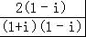=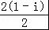=1﹣i+1+i=2，
故|+z|=2，
故选：A．

3．不等式|2x﹣1|＞x+2的解集是（ ）
A．（﹣，3） B．（﹣∞，﹣）∪（3，+∞） C．（﹣∞，﹣3）∪（，+∞） D．（﹣3，+∞）
【考点】绝对值三角不等式．
【分析】选择题，对x+2进行分类讨论，可直接利用绝对值不等式公式解决：|x|＞a等价于x＞a或x＜﹣a，最后求并集即可．
【解答】解：当x+2＞0时，
不等式可化为2x﹣1＞x+2或2x﹣1＜﹣（x+2），
∴x＞3或2x﹣1＜﹣x﹣2，
∴x＞3或﹣2＜x＜﹣，
当x+2≤0时，即x≤﹣2，显然成立，
故x的范围为x＞3或x＜﹣
故选：B．

4．若函数f（x）=2sin（ωx+θ）对任意x都有f（+x）=f（﹣x），则f（）=（ ）
A．2或0 B．﹣2或2 C．0 D．﹣2或0
【考点】正弦函数的图象．
【分析】由f（+x）=f（﹣x），可得x=是函数f（x）的对称轴，利用三角函数的性质即可得到结论．
【解答】解：∵函数f（x）=2sin（ωx+θ）对任意x都有f（+x）=f（﹣x），
∴x=是函数f（x）的对称轴，
即此时函数f（x）取得最值，即f（）=±2，
故选：B

5．一算法的程序框图如图，若输出的y=，则输入的x的值可能为（ ）
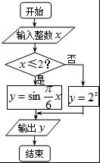
A．﹣1 B．0 C．1 D．5
【考点】程序框图．
【分析】模拟执行程序可得程序功能是求分段函数y=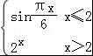的值，根据已知即可求解．
【解答】解：模拟执行程序可得程序功能是求分段函数y=的值，
∵y=，
∴sin（）=
∴=2kπ+，k∈Z，即可解得x=12k+1，k∈Z．
∴当k=0时，有x=1．
故选：C．

6．已知双曲线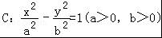，它的一个顶点到较近焦点的距离为1，焦点到渐近线的距离是，则双曲线C的方程为（ ）
A．x²﹣=1 B．﹣y²=1 C．﹣y²=1 D．x²﹣=1
【考点】双曲线的简单性质．
【分析】由题意可得c﹣a=1，求出渐近线方程和焦点的坐标，运用点到直线的距离公式，可得b=，由a，b，c的关系，可得a，进而得到所求双曲线的方程．
【解答】解：双曲线的一个顶点（a，0）到较近焦点（c，0）的距离为1，
可得c﹣a=1，
由双曲线的渐近线方程为y=x，
则焦点（c，0）到渐近线的距离为d=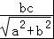=b=，
又c²﹣a²=b²=3，
解得a=1，c=2，
即有双曲线的方程为x²﹣=1．
故选：A．

7．用a，b，c表示空间中三条不同的直线，γ表示平面，给出下列命题：
①若a⊥b，b⊥c，则a∥c；
②若a∥b，a∥c，则b∥c；
③若a∥γ，b∥γ，则a∥b；
④若a⊥γ，b⊥γ，则a∥b．
其中真命题的序号是（ ）
A．①② B．②③ C．①④ D．②④
【考点】空间中直线与平面之间的位置关系．
【分析】与立体几何有关的命题真假判断，要多结合空间图形，充分利用相关的公里、定理解答．判断线与线、线与面、面与面之间的关系，可将线线、线面、面面平行（垂直）的性质互相转换，进行证明，也可将题目的中直线放在空间正方体内进行分析．
【解答】解：因为空间中，用a，b，c表示三条不同的直线，
①中正方体从同一点出发的三条线，满足已知但是a⊥c，所以①错误；
②若a∥b，b∥c，则a∥c，满足平行线公理，所以②正确；
③平行于同一平面的两直线的位置关系可能是平行、相交或者异面，所以③错误；
④垂直于同一平面的两直线平行，由线面垂直的性质定理判断④正确；
故选：D．

8．设点M（x，y）是不等式组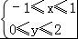所表示的平面区域Ω中任取的一点，O为坐标原点，则|OM|≤2的概率为（ ）
A．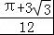 B．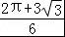 C．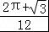 D．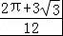
【考点】几何概型．
【分析】若x，y∈R，则区域W的面积是2×2=4．满足|OM|≤2的点M构成的区域为{（x，y）|﹣1≤x≤1，0≤y≤2，x²+y²≤4}，求出面积，即可求出概率．
【解答】解：这是一个几何概率模型．
若x，y∈R，则区域W的面积是2×2=4．
满足|OM|≤2的点M构成的区域为{（x，y）|﹣1≤x≤1，0≤y≤2，
x²+y²≤4}，
面积为2[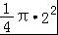﹣（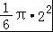﹣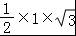）]= +，
故|OM|≤2的概率为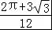．
故选：D．
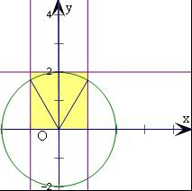

9．已知等差数列{a_{n}}的前n项和为S_{n}，若S₁₇=170，则a₇+a₉+a₁₁的值为（ ）
A．10 B．20 C．25 D．30
【考点】等差数列的前n项和．
【分析】由等差数列的性质可得a₇+a₉+a₁₁=3a₉，而s₁₇=17a₉，故本题可解．
【解答】解：∵a₁+a₁₇=2a₉，
∴s₁₇=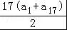=17a₉=170，
∴a₉=10，
∴a₇+a₉+a₁₁=3a₉=30；
故选D．

10．已知△ABC三边长构成公差为d（d≠0）的等差数列，则△ABC最大内角α的取值范围为（ ）
A．＜α≤ B．＜α＜π C．≤α＜π D．＜α≤
【考点】余弦定理；正弦定理．
【分析】由已知根据三角形内角和定理得3α＞π，从而解得α＞，妨设三角形三边为a﹣d，a，a+d，（a＞0，d＞0），利用余弦定理可得cosα=2﹣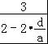＞﹣1，结合三角形内角的范围即可得解．
【解答】解：∵α为△ABC最大内角，
∴3α＞π，
即α＞，
由题意，不妨设三角形三边为a﹣d，a，a+d，（a＞0，d＞0），
则由余弦定理可得，cosα=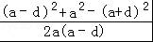=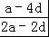=2﹣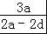=2﹣，
又∵三角形两边之和大于第三边，可得a﹣d+a＞a+d，可得a＞2d，即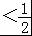，
∴cosα=2﹣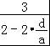＞﹣1，
又α为三角形内角，α∈（0，π），
可得：α∈（，π）．
故选：B．

11．已知f（x）=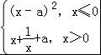在x=0处取得最小值，则a的最大值是（ ）
A．4 B．1 C．3 D．2
【考点】函数的最值及其几何意义．
【分析】根据分段函数，分别讨论x的范围，求出函数的最小值，根据题意得出不等式a²＜a+2，求解即可．
【解答】解：∵f（x）=，
当x≤0时，
f（x）的最小值为a²，
当x＞0时，
f（x）的最小值为2+a，
∵在x=0处取得最小值，
∴a²＜a+2，
∴﹣1≤a≤2，
故选D．

12．若对∀x，y∈[0，+∞），不等式4ax≤e^{x+y﹣2}+e^{x﹣y﹣2}+2恒成立，则实数a的最大值是（ ）
A． B．1 C．2 D．
【考点】函数恒成立问题．
【分析】利用基本不等式和参数分离可得a≤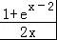在x＞0时恒成立，构造函数g（x）=，通过求导判断单调性求得g（x）的最小值即可得到a的最大值．
【解答】解：当x=0时，不等式即为0≤e^{y﹣2}+e^{﹣y﹣2}+2，显然成立；
当x＞0时，设f（x）=e^{x+y﹣2}+e^{x﹣y﹣2}+2，
不等式4ax≤e^{x+y﹣2}+e^{x﹣y﹣2}+2恒成立，
即为不等式4ax≤f（x）恒成立．
即有f（x）=e^{x﹣2}（e^{y}+e^{﹣y}）+2≥e^{x﹣2}•2+2=2+2e^{x﹣2}（当且仅当y=0时，取等号），
由题意可得4ax≤2+2e^{x﹣2}，
即有a≤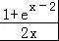在x＞0时恒成立，
令g（x）=，g′（x）=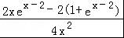，
令g′（x）=0，即有（x﹣1）e^{x﹣2}=1，
令h（x）=（x﹣1）e^{x﹣2}，h′（x）=xe^{x﹣2}，
当x＞0时h（x）递增，
由于h（2）=1，即有（x﹣1）e^{x﹣2}=1的根为2，
当x＞2时，g（x）递增，0＜x＜2时，g（x）递减，
即有x=2时，g（x）取得最小值，为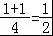，
则有a≤．
当x=2，y=0时，a取得最大值．
故选：D

二、填空题：本大题共4小题，每题5分，满分20分，将答案填在答题纸上
13．命题“对任意x≤0，都有x²＜0”的否定为 存在x₀≤0，都有 ．
【考点】命题的否定．
【分析】利用全称命题的否定是特称命题，写出结果即可．
【解答】解：因为全称命题的否定是特称命题，
所以，命题“对任意x≤0，都有x²＜0”的否定为：存在x₀≤0，都有；
故答案为：存在x₀≤0，都有；

14．若（ax²+）⁶的展开式中x³项的系数为20，则ab的值为 1 ．
【考点】二项式系数的性质．
【分析】直接利用二项式定理的通项公式，求出x³项的系数为20，得到ab的值．
【解答】解：（ax²+）⁶的展开式的通项公式为T_{r+1}=•a^{6﹣r}•b^{r}•x^{12﹣3r}，
令12﹣3r=3，求得r=3，
故（ax²+）⁶的展开式中x³项的系数为•a³•b³=20，
∴ab=1．
故答案为：1．

15．设函数f（x）=lnx的定义域为（M，+∞），且M＞0，对于任意a，b，c∈（M，+∞），若a，b，c是直角三角形的三条边长，且f（a），f（b），f（c）也能成为三角形的三条边长，那么M的最小值为 ．
【考点】三角形的形状判断；函数的值．
【分析】不妨设c为斜边，则M＜a＜c，M＜b＜c，则可得ab＞M²，结合题意可得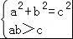，结合a²+b²≥2ab可求c的范围，进而可求M的范围，即可求解
【解答】解：不妨设c为斜边，则M＜a＜c，M＜b＜c
∴ab＞M²
由题意可得，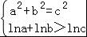
∴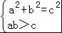
∵a²+b²≥2ab＞2c
∴c²＞2c即c＞2
∴ab＞2
∴M²≥2
∴
故答案为：

16．已知||=1，||=， =0，点C在∠AOB内，且∠AOC=30°，设=m+n（m、n∈R），则等于 3 ．
【考点】平面向量数量积的运算；线段的定比分点．
【分析】先根据=0，可得⊥，又因为=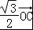=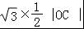
=|OC|×1×cos30°=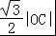=1×，所以可得：在x轴方向上的分量为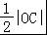
在y轴方向上的分量为，又根据=m+n=n+m，可得答案．
【解答】解：∵||=1，||=， =0，⊥
=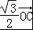=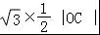
=|OC|×1×cos30°==1×
∴在x轴方向上的分量为
在y轴方向上的分量为
∵=m+n=n+m
∴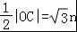，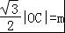
两式相比可得： =3．
故答案为：3

三、解答题：本大题共5小题，共70分.解答应写出文字说明、证明过程或演算步骤.
17．等差数列{a_{n}}的公差为d（d＜0），a_{i}∈{1，﹣2，3，﹣4，5}（i=1，2，3），则数列{b_{n}}中，b₁=1，点B_{n}（n，b_{n}）在函数g（x）=a•2^{x}（a是常数）的图象上．
（Ⅰ）求数列{a_{n}}、{b_{n}}的通项公式；
（Ⅱ）若c_{n}=a_{n}•b_{n}，求数列{c_{n}}的前n项和S_{n}．
【考点】数列的求和；等差数列的通项公式．
【分析】（I）等差数列{a_{n}}的公差为d（d＜0），a_{i}∈{1，﹣2，3，﹣4，5}（i=1，2，3），可得a₁=5，a₂=3，a₃=1．利用等差数列的通项公式即可得出．由点B_{n}（n，b_{n}）在函数g（x）=a•2^{x}（a是常数）的图象上，可得b_{n}=a•2^{n}．利用b₁=1，解得a，即可得出．
（II）c_{n}=a_{n}•b_{n}=（7﹣2n）•2^{n﹣1}．利用“错位相减法”与等比数列的求和公式即可得出．
【解答】解：（I）等差数列{a_{n}}的公差为d（d＜0），a_{i}∈{1，﹣2，3，﹣4，5}（i=1，2，3），
∴a₁=5，a₂=3，a₃=1．∴d=3﹣5=﹣2，∴a_{n}=5﹣2（n﹣1）=7﹣2n．
∵点B_{n}（n，b_{n}）在函数g（x）=a•2^{x}（a是常数）的图象上，∴b_{n}=a•2^{n}．
∵b₁=1，∴1=a×2¹，解得a=．
∴b_{n}=2^{n﹣1}．
（II）c_{n}=a_{n}•b_{n}=（7﹣2n）•2^{n﹣1}．
∴数列{c_{n}}的前n项和S_{n}=5×1+3×2+1×2²+…+（7﹣2n）•2^{n﹣1}．
∴2S_{n}=5×2+3×2²+…+（9﹣2n）•2^{n﹣1}+（7﹣2n）•2^{n}，
∴﹣S_{n}=5﹣2（2+2²+…+2^{n﹣1}）﹣（7﹣2n）•2^{n}=5﹣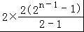﹣（7﹣2n）•2^{n}=9﹣（9﹣2n）•2^{n}，
∴S_{n}=（9﹣2n）•2^{n}﹣9．

18．如图，在直三棱柱ABC﹣A₁B₁C₁中，∠BAC=90°，AB=AC=2，AA₁=6，点E、F分别在棱BB₁、CC₁上，且BE=BB₁，C₁F=CC₁．
（1）求平面AEF与平面ABC所成角α的余弦值；
（2）若G为BC的中点，A₁G与平面AEF交于H，且设=，求λ的值．
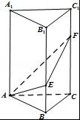
【考点】二面角的平面角及求法；棱柱的结构特征．
【分析】（1）建立空间坐标系，求出平面的法向量，利用向量法进行求解即可．
（2）利用四点共面， =x+y，建立方程关系进行求解即可．
【解答】解：（1）在直三棱柱ABC﹣A₁B₁C₁中，∠BAC=90°，AB=AC=2，AA₁=6，点E、F分别在棱BB₁、CC₁上，且BE=BB₁，C₁F=CC₁．
∴建立以A为坐标原点，AB，AC，AA₁分别为x，y，z轴的空间直角坐标系如图：
则A（0，0，0），A₁（0，0，6），B（2，0，0），C（0，2，0），E（2，0，2），F（0，2，4），
则=（2，0，2），=（0，2，4），
设平面AEF的法向量为=（x，y，z）
则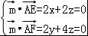
令z=1．则x=﹣1，y=﹣2，
即=（﹣1，﹣2，1），
平面ABC的法向量为=（0，0，1），
则cos＜，＞=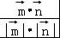=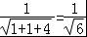=
即平面AEF与平面ABC所成角α的余弦值是；
（2）若G为BC的中点，A₁G与平面AEF交于H，
则G（1，1，0），
∵=，
∴==λ（1，1，﹣6）=（λ，λ，﹣6λ），
=+=（λ，λ，6﹣6λ）
∵A，E，F，H四点共面，
∴设=x+y，
即（λ，λ，6﹣6λ）=x（2，0，2）+y（0，2，4），
则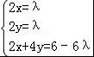，得λ=，x=y=，
故λ的值为．
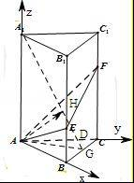

19．甲、乙两同学参加数学竞赛培训，现分别从他们在培训期间参加的若干次预赛成绩中随机抽取8次，具体成绩如下茎叶图所示，已知两同学这8次成绩的平均分都是85分．
（1）求x；并由图中数据直观判断，甲、乙两同学中哪一位的成绩比较稳定？
（2）若将频率视为概率，对甲同学在今后3次数学竞赛成绩进行预测，记这3次成绩中高于80分的次数为ξ，求ξ的分布列及数学期望Eξ．
甲 |  |  |  |  | 乙
 |  | 9 | 8 | 7 | 5
8 | x | 2 | 1 | 8 | 0 | 0 | 3 | 5
 |  | 5 | 3 | 9 | 0 | 2 | 5
【考点】离散型随机变量的期望与方差；极差、方差与标准差；离散型随机变量及其分布列．
【分析】（1）由题意利用平均数的定义仔细分析图表即可求得；
（2）由题意记“甲同学在一次数学竞赛中成绩高于8”为事A，则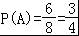，而随机变量ξ的可能取值为0、1、2、3，
由题意可以分析出该随机变量ξ～B（3，），再利用二项分布的期望与分布列的定义即可求得．
【解答】解：（1）依题意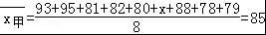，解x=4，
由图中数据直观判断，甲同学的成绩比较稳定．
（2）记“甲同学在一次数学竞赛中成绩高于80分”为事A，则，
随机变ξ的可能取值为0、1、2、3，ξ～B（3，），
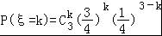，其k=0、1、2、3．
所以变ξ的分布列为：
ξ | 0 | 1 | 2 | 3
P

20．已知动点P到直线x=2的距离等于P到圆x²﹣7x+y²+4=0的切线长，设点P的轨迹为曲线E；
（1）求曲线E的方程；
（2）是否存在一点Q（m，n），过点Q任作一直线与轨迹E交于M、N两点，点 （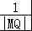，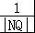）都在以原点为圆心，定值r为半径的圆上？若存在，求出m、n、r的值；若不存在，说明理由．
【考点】直线与圆锥曲线的综合问题．
【分析】（1）设P（x，y），由题意可得，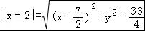整理可得切线E的方程
（2）过点Q任作的直线方程可设为：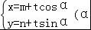为直线的倾斜角），代入曲线E的方程y²=3x，得（n+tsinα）²=3（m+tcosα），sin²αt²+（2nsinα﹣3cosα）t+n²﹣3m=0，由韦达定理得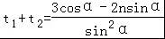，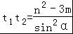，若使得点 （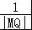，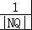）在以原点为圆心，定值r为半径的圆上，则有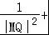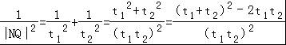=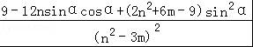为定值
【解答】解：（1）设P（x，y），圆方程x²﹣7x+y²+4=0化为标准式：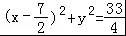
则有
∴（x﹣2）²=x²﹣7x+y²+4，整理可得y²=3x
∴曲线E的方程为y²=3x．
（2）过点Q任作的直线方程可设为：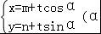为直线的倾斜角）
代入曲线E的方程y²=3x，得（n+tsinα）²=3（m+tcosα），sin²αt²+（2nsinα﹣3cosα）t+n²﹣3m=0
由韦达定理得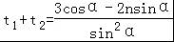，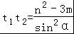，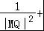 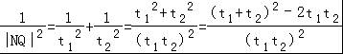=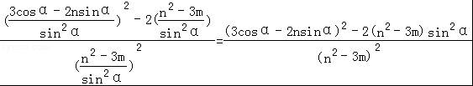=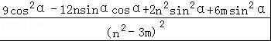═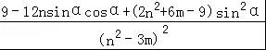
令﹣12n与2n²+6m﹣9同时为0
得n=0，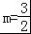，此时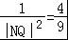为定值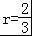故存在．

21．已知函数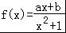（其中常数a，b∈R），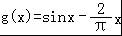．
（Ⅰ）当a=1时，若函数f（x）是奇函数，求f（x）的极值点；
（Ⅱ）若a≠0，求函数f（x）的单调递增区间；
（Ⅲ）当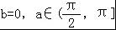时，求函数g（x）在[0，a]上的最小值h（a），并探索：是否存在满足条件的实数a，使得对任意的x∈R，f（x）＞h（a）恒成立．
【考点】函数在某点取得极值的条件；利用导数研究函数的单调性．
【分析】（I）根据所给的函数是一个奇函数，写出奇函数成立的等式，整理出b的值是0，得到函数的解析式，对函数求导，使得导函数等于0，求出极值点．
（II）要求函数的单调增区间，首先对函数求导，使得导函数大于0，解不等式，问题转化为解一元二次不等式，注意对于a值进行讨论．
（Ⅲ）求出函数g（x）在[0，a]上的极值、端点值，比较其中最小者即为h（a），再利用奇函数性质及基本不等式求出f（x）的最小值，对任意的x∈R，f（x）＞h（a）恒成立，
等价于f（x）_{min}＞h（a），在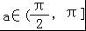上只要找到一a值满足该不等式即可．
【解答】解：（Ⅰ）当a=1时，
因为函数f（x）是奇函数，∴对x∈R，f（﹣x）=﹣f（x）成立，
得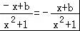，∴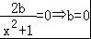，
∴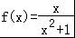，得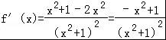，
令f'（x）=0，得x²=1，∴x=±1，
经检验x=±1是函数f（x）的极值点．
（Ⅱ）因为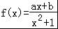，∴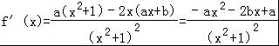，
令f'（x）＞0⇒﹣ax²﹣2bx+a＞0，得ax²+2bx﹣a＜0，
①当a＞0时，方程ax²+2bx﹣a=0的判别式△=4b²+4a²＞0，两根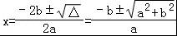，
单调递增区间为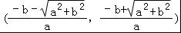，
②当a＜0时，单调递增区间为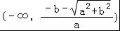和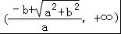．
（Ⅲ） 因为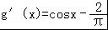，当x∈[0，a]时，令g'（x）=0，得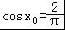，其中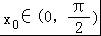．
当x变化时，g'（x）与g（x）的变化情况如下表：
x | （0，x₀） | x₀ | （x₀，a）
g'（x） | + | 0 | ﹣
g（x） | ↗ |  | ↘
∴函数g（x）在[0，a]上的最小值为g（0）与g（a）中的较小者．
又g（0）=0，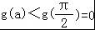，∴h（a）=g（a），∴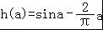，
b=0时，由函数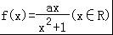是奇函数，且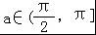，
∴x＞0时，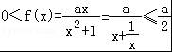，当x=1时取得最大值；
当x=0时，f（0）=0；当x＜0时，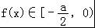，
∴函数f（x）的最小值为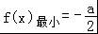，
要使对任意x∈R，f（x）＞h（a）恒成立，则f（x）_{最小}＞h（a），
∴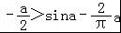，即不等式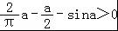在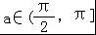上有解，a=π符合上述不等式，
∴存在满足条件的实数a=π，使对任意x∈R，f（x）＞h（a）恒成立．

请考生在22、23、24三题中任选一题作答，如果多做，则按所做的第一题记分.[选修4-1：几何证明选讲]（共1小题，满分10分）
22．如图，P为圆外一点，PD为圆的切线，切点为D，AB为圆的一条直径，过点P作AB的垂线交圆于C、E两点（C、D两点在AB的同侧），垂足为F，连接AD交PE于点G．
（1）证明：PC=PD；
（2）若AC=BD，求证：线段AB与DE互相平分．
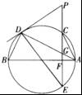
【考点】与圆有关的比例线段．
【分析】（1）利用PD为圆的切线，切点为D，AB为圆的一条直径，证明：∠DGP=∠PDG，即可证明PC=PD；
（2）若AC=BD，证明DE为圆的一条直径，即可证明线段AB与DE互相平分．
【解答】证明：（1）∵PD为圆的切线，切点为D，AB为圆的一条直径，
∴∠PDA=∠DBA，∠BDA=90°，
∴∠DBA+∠DAB=90°，
∵PE⊥AB
∴在Rt△AFG中，∠FGA+∠GAF=90°，
∴∠FGA+∠DAB=90°，
∴∠FGA=∠DBA．
∵∠FGA=∠DGP，
∴∠DGP=∠PDA，
∴∠DGP=∠PDG，
∴PG=PD；
（2）连接AE，则
∵CE⊥AB，AB为圆的一条直径，
∴AE=AC=BD，
∴∠EDA=∠DAB，
∵∠DEA=∠DBA，
∴△BDA≌△EAD，
∴DE=AB，
∴DE为圆的一条直径，
∴线段AB与DE互相平分．
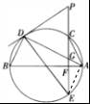

[选修4-4：坐标系与参数方程]
23．已知直角坐标系xOy的原点和极坐标系Ox的极点重合，x轴非负半轴与极轴重合，单位长度相同，在直角坐标系下，曲线C的参数方程为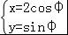，（φ为参数）．
（1）在极坐标系下，若曲线C与射线θ=和射线θ=﹣分别交于A，B两点，求△AOB的面积；
（2）给出直线l的极坐标方程为ρcosθ﹣ρsinθ=2，求曲线C与直线l在平面直角坐标系中的交点坐标．
【考点】参数方程化成普通方程；简单曲线的极坐标方程．
【分析】（1）曲线C的参数方程为，（φ为参数），利用平方关系可得：曲线 C在直角坐标系下的普通方程．将其化为极坐标方程为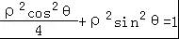，分别代入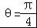和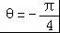，可得|OA|，|OB|，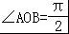，利用直角三角形面积计算公式可得△AOB的面积．
（2）将l的极坐标方程化为直角坐标方程得x﹣y﹣2=0，与椭圆方程联立解出即可得出交点坐标．
【解答】解：（1）曲线C的参数方程为，（φ为参数），
利用平方关系可得：曲线 C在直角坐标系下的普通方程为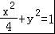，
将其化为极坐标方程为，
分别代入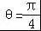和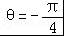，得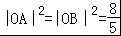，
∵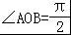，故△AOB的面积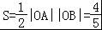．
（2）将l的极坐标方程化为直角坐标方程，得x﹣y﹣2=0，
联立方程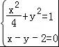，解得x=2，y=0，或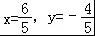，
∴曲线C与直线l的交点坐标为（2，0）或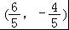．

[选修4-5：不等式选讲]
24．已知：函数f（x）=|1﹣3x|+3+ax．
（1）若a=﹣1，解不等式f（x）≤5；
（2）若函数f（x）有最小值，求实数a的取值范围．
【考点】绝对值不等式的解法；绝对值三角不等式．
【分析】（1）若a=﹣1，不等式f（x）≤5，即为|3x﹣1|≤x+2，去掉绝对值解不等式f（x）≤5；
（2）分析知函数f（x）有最小值的充要条件为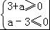，即可求实数a的取值范围．
【解答】解：（1）当a=﹣1时，f（x）=|3x﹣1|+3﹣x，所以不等式f（x）≤5，即为|3x﹣1|≤x+2，讨论：
当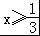时，3x﹣1﹣x+3≤5，解之得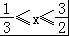；
当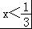时，﹣3x+1﹣x+3≤5，解之得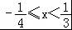，
综上，原不等式的解集为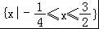…
（2）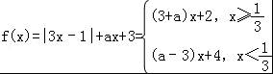，
分析知函数f（x）有最小值的充要条件为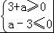，即﹣3≤a≤3…

